**MAKALA**

**Kelas Industri**



NAMA

LORENZIO GLAODYNA HAKIM

SMKS MUHAMMADIYAH 1

GENTENG

Deskripsi

Praktikum 1

Kerjakan instrukti/tutorial sebelumnya untuk melakukan installasi Java di PC anda

Pastikan JDK dan Visual Studio Code telah terinstall

Screenshoot setiap langkah-langkah kegiatan praktikum yang telah dilakukan dan berikan penjelasan sesuai versi pemahaman anda.

Buat kesimpulan dari praktikum 1 dan kumpulkan hasil laporan sesuai dengan link/intruksi yang telah diberikan oleh guru.

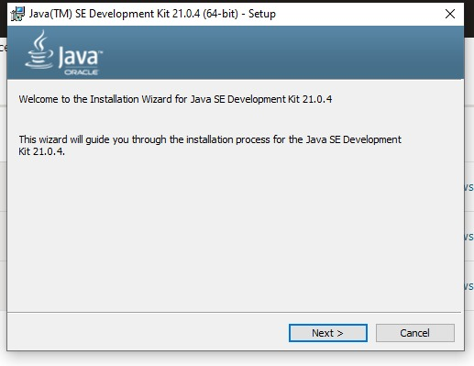

1`. Silahkan Install JDK Di Chrome Atau

Browser Lainnya

2. Silahkan Klik Next

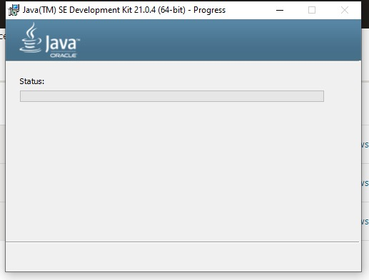

3. Dan Tunggu Sampai Sukses Mengintall

4. Jika Telah Sukses Maka Akan Muncul

Notifikasi Seperti Ini

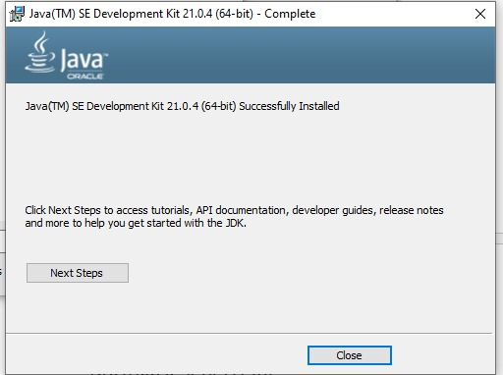

5. Silahkan Klik “Close” Untuk Menutup

Halaman

6. Untuk Mengecek Version Silahkan Buka Cmd

(Command Prompt)

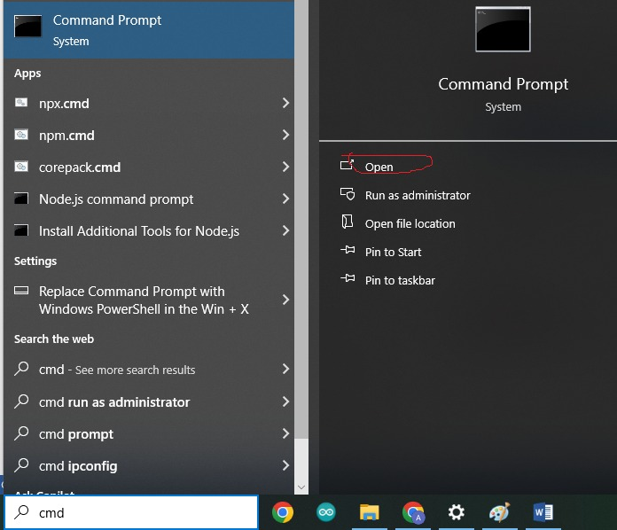

7. Silahkan Ketik “java version” Untuk Mengetahi

Mengetahi Versi Java

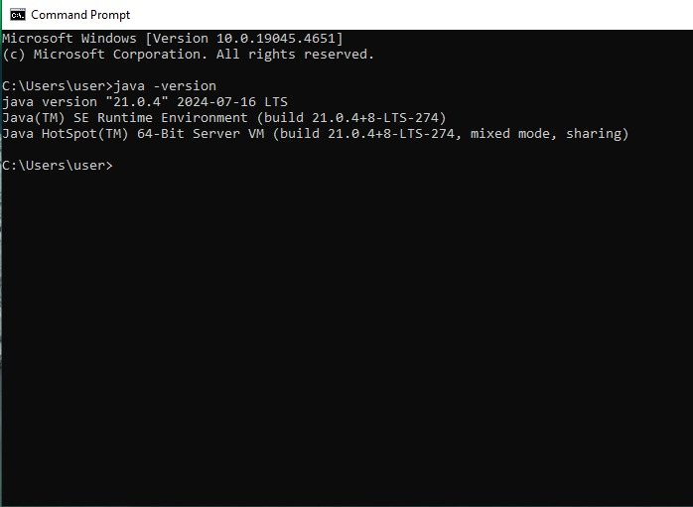

8. Dan Akan Muncul Seperti Ini Dan JDK

Telah Terinstall

**Menginstall VsCode**

1. **Silahkan Install VsCode Di Chrome Atau Browser**

**Lainnya**

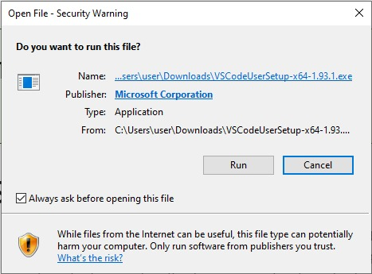

1. **Jika Muncul Nontifikasi Seperti Ini**

**Silahkan Klik Run**

1. **Dan Akan Muncul Notifikasi Seperti Ini**

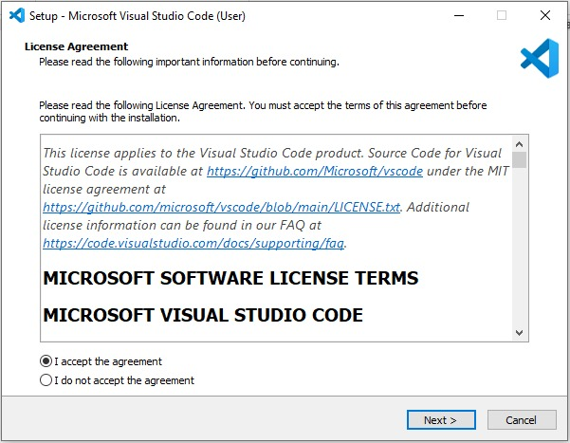

**4. Silahkan Setujui / Accept The Agreement**

**Dan Klik “next’**

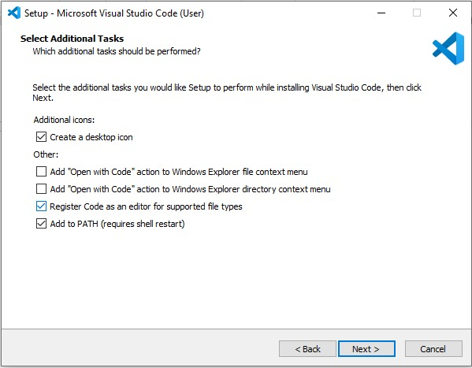

1. **Silahkan Centang Sesuai Gambar Diatas Dan Klik**

**“next”**

**Dan Akan Muncul Muncul Notifikasi**

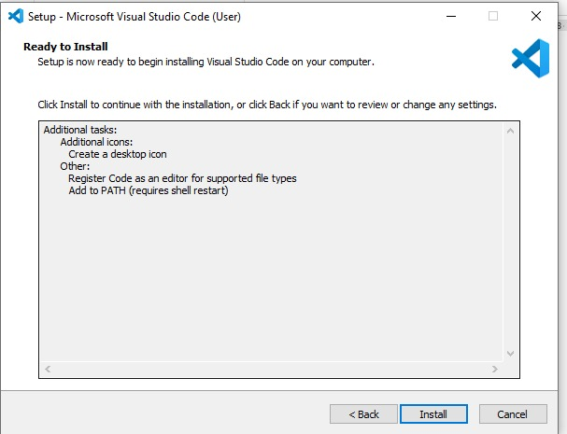

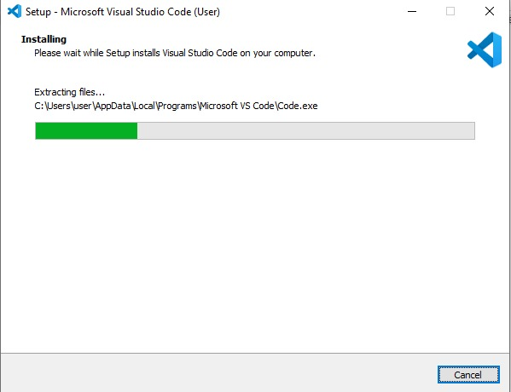

1. **Dan Tunggu Sampai Proses Ekstrak**

**Selesai**

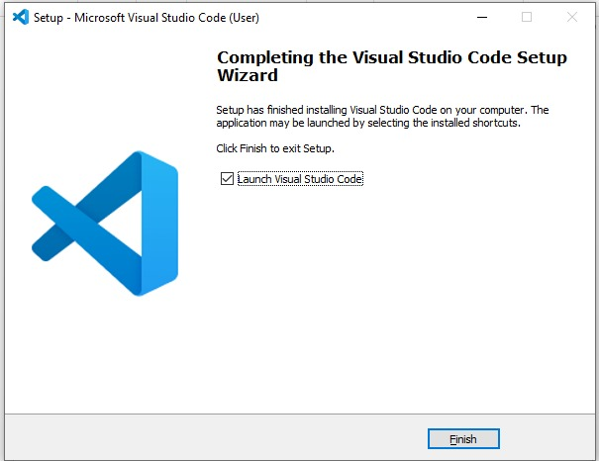

1. **Dan Jika Muncul Seperti Ini Klik Finish Dan**

**VsCode Sudah Terinstall**

1. **Dan Untuk Mengoding Java Kita Perlu Mengintall**

**Extension Untuk Mempermudah Coding**

